Технология исследовательской деятельности в процессе развития дошкольников с задержкой психического развития в условиях внедрения ФГОС в образовательный процесс ДОУ.
«Прежде чем давать знания,
надо научить думать,
воспринимать, наблюдать».
В. Сухомлинский
ФГОС ДО направляет нас на использование инновационных технологий: проектная деятельность, информационно-компьютерные, экологическое развитие, развивающее обучение, и др. Все эти технологии я и педагоги группы используем в образовательной деятельности. Их можно использовать или нет – на усмотрение педагогов. Но педагогическая технология исследовательской деятельности является просто необходимой в процессе развития детей с ЗПР, т.к. без обследования предметов, наблюдений, практических исследовательских действий дети данной категории не усвоят программный материал. Знания, полученные в результате собственного эксперимента, исследовательского поиска значительно прочнее и надёжнее для ребёнка тех сведений о мире, что получены репродуктивным путём.
Актуальность педагогической технологии определена:
- Целевыми ориентирами (ФГОС) на этапе завершения дошкольного образования : ребенок проявляет инициативу и самостоятельность в разных видах деятельности - игре, общении, познавательно-исследовательской деятельности, и др. ребенок проявляет любознательность, задает вопросы взрослым и сверстникам, интересуется причинно-следственными связями, пытается самостоятельно придумывать объяснения явлениям природы и поступкам людей; склонен наблюдать, экспериментировать. обладает элементарными представлениями из области живой природы, естествознания, математики, истории и т.п.; ребенок способен к принятию собственных решений, опираясь на свои знания и умения в различных видах деятельности.
- Требованиями коррекционных программ, обусловленных особенностями детей:
«Основное средство интеллектуального развития ребёнка, его личностных качеств: организация предметно-практической деятельности … связи и отношения между предметами дети открывают, выявляя существенные взаимосвязи .»

Педагогическая технология исследовательской деятельности обеспечивает развитие личности, мотивации и способностей детей по следующим направлениям:
- познавательное развитие;
- речевое развитие;
- художественно-эстетическое развитие;
- социально-коммуникативное развитие;
- физическое развитие.

Цели и задачи исследовательской деятельности соответствуют требованиям дошкольной образовательной программы для детей с ЗПР.
Цель: Формирование у детей дошкольного возраста познавательной активности, любознательности, стремления к самостоятельному творческому познанию, освоению новых способов деятельности в сфере человеческой культуры.
Задачи:
• Расширение кругозора детей через знакомство с элементами различных областей знаний (представления о химических свойствах веществ, о физических свойствах и явлениях, о свойствах воды, песка, глины, воздуха, математические представления…)
• Развитие у детей умения пользоваться приборами-помощниками (микроскоп, лупа, чашечные весы, песочные часы и т.д.);
• Формирование у детей умственных способностей: развитие анализа, классификации, сравнения, обобщения;
• Формирование способов познания путем сенсорного анализа;
•Социально-личностное развитие: развитие коммуникативности, самостоятельности, наблюдательности, элементарного самоконтроля и саморегуляции.

Принципы исследовательской деятельности
(А.И. Савенков)
- Ориентация на познавательные интересы детей.
- Опора на развитие умений самостоятельного поиска информации.
- Сочетание репродуктивных и продуктивных методов обучения.
- Формирование представлений об исследовании, как стиле жизни.

Планируя исследовательскую деятельность мы должны отталкиваться от программного содержания, познавательных интересов, способностей и умений детей. Необходимо развивать любопытство и активность ребенка, впрямую направленную на постижение устройства вещей, связей между явлениями окружающего мира, их упорядочение и систематизацию. Не нужно давать готовые ответы, пусть ребёнок сам найдёт его, и в течение всей своей жизни будет открывать мир.

Н.Н. Поддьяков выделяет два основных вида ориентировочно-исследовательской (поисковой) деятельности у дошкольников:
- Активность в процессе деятельности полностью исходит от самого ребенка. Он выступает как ее полноценный субъект, самостоятельно строящий свою деятельность: ставит ее цели, ищет пути и способы их достижения и т.д. В этом случае ребенок в деятельности экспериментирования удовлетворяет свои потребности, свои интересы, свою волю.
- ориентировочно-исследовательская деятельность организуется взрослым, который выделяет существенные элементы ситуации, обучает ребенка определенному алгоритму действий.
Таким образом, ребенок получает те результаты, которые были заранее определены взрослым.

Этапы исследовательской деятельности:
- Первый этап характеризуется проявлением любопытства.
А.Н. Леонтьев отмечал, что ребенок появляется на свет, уже обладая определенными задатками, с «готовностью воспринимать мир» и «способностью приобретать человеческие способности».
- Отличительной особенностью второго этапа восприятия окружающего мира у дошкольников является резкое увеличение его осмысленности. Дети уже не просто смотрят на яркий, незнакомый окружающий мир, они выделяют интересные, значимые для них объекты. Необычное, несовпадающее с их прежними представлениями явление дает толчок мышлению, развитию любознательности, что приводит к зарождению исследовательской деятельности
- Основное значение третьего этапа в познании дошкольником окружающего мира приобретает наглядно-образное мышление и воображение. Они дают ребенку возможность усваивать обобщенные знания о предметах и явлениях действительности.
- Четвертый этап характеризуется удовлетворением исследовательской деятельности; используя разные (приобретенные) способы действий, ребенок начинает ориентироваться на процесс и на конечный результат, достижение которого приводит к тому, что он получает удовлетворение, в результате чего потребности становятся «ненасыщенными». У ребенка формируется механизм вероятностного прогнозирования, он учится предвидеть результат своей деятельности.

Важно создавать условия по организации самостоятельной поисковой исследовательской деятельности детей.
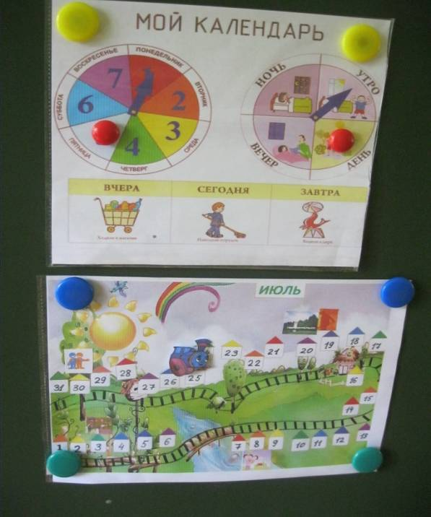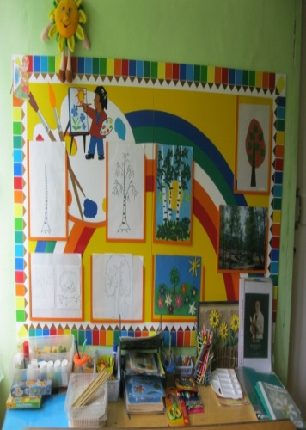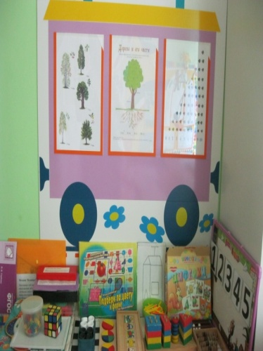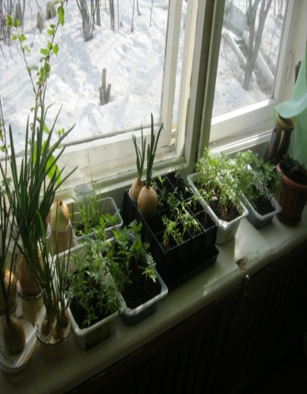

В детском исследовательском центре должны быть выделены:
• место для фиксирования наблюдений;
• место для приборов;
• место для хранения материалов (природного, "бросового");
• место для проведения опытов;
• место для неструктурированных материалов (песок, вода, опилки, стружка, пенопласт и др.).
Здесь дети могут самостоятельно или с помощью педагога воспроизводить простые и более сложные опыты. Лаборатория должна постоянно пополнятся все новыми материалами для экспериментирования, которые находятся в доступном для детей месте.
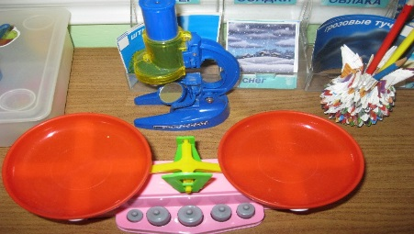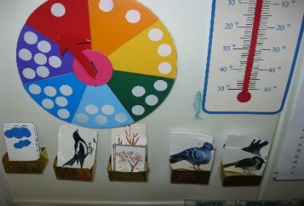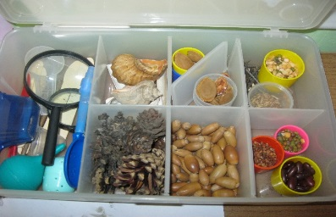
Формы, методы и приёмы должны соответствовать уровню развития ребёнка и развивать его:
- Вопросы педагога, побуждающие к постановке проблемы; , помогающие прояснить ситуацию, понять смысл исследования; стимулирующие самооценку и самоконтроль ребенка, определяющие успех в познании: «Доволен ли ты собой?».
- Схематическое моделирование ; рассматривание схем к опытам, наблюдениям, таблиц, упрощенных рисунков.
- Метод стимулирующий детей к коммуникации «Спроси…, что он думает по этому поводу?».
- Метод «первой пробы» применения результатов собственной исследовательской деятельности.
- Проблемные ситуации, например, «Почему снег вчера лепился, а сегодня нет?», «Причина появления пара при дыхании» .
- Экспериментальные игры: действия с магнитом, лупой, измерительными приборами, переливание жидкостей.
- Наблюдение природных явлений.
- Изучение художественной литературы, энциклопедий, познавательные, эвристические беседы.

Алгоритм исследовательской деятельности соответствует алгоритму научного исследования:
- Постановка исследовательской задачи в виде проблемной ситуации.
- Уточнение правил безопасности.
- Уточнение плана исследования.
- Выбор оборудования, самостоятельное (или с помощью взрослого) его размещение детьми в зоне исследования.
- Распределение детей на подгруппы (по желанию детей), выбор ведущих, помогающих организовать сверстников.
- Организация исследования.
- Анализ и обобщение полученных детьми результатов экспериментирования

Склонность к исследованиям свойственна всем детям без исключения. Неутомимая жажда новых впечатлений, любознательность, постоянное стремление экспериментировать, самостоятельно искать истину традиционно рассматриваются как важнейшие индикаторы детской любознательности. Очень важно не загасить эти особенности ребёнка одёргиванием, отказом, а развить. Необходимо ребенка «учить сомневаться», т. е. научить ребенка сомневаться в истинности знаний как таковых, в средствах их добывания. Ребенок может услышать и запомнить, а может и понаблюдать, сравнить, спросить о непонятном, высказать предложение.
Для поддержания интереса к исследованиям у детей можно использовать:
- Реальные события: яркие природные явления и общественные события.
- События, специально «смоделированные» педагогом: внесение в группу предметов с необычным эффектом или назначением, ранее неизвестных детям, вызывающих неподдельный интерес и исследовательскую активность («Что это такое? Что с этим делать? Как это действует?»): магнит, коллекция минералов, и т.д.
- Воображаемые события, происходящие в художественном произведении, которое педагог читает или напоминает детям (например, полет на воздушном шаре персонажей книги Н. Носова «Приключения Незнайки и его друзей »).
- Стимулом к исследованию могут быть события, происходящие в жизни группы, «заражающие» большую часть детей и приводящие к довольно устойчивым интересам (например, кто-то принес свою коллекцию, и все, вслед за ним, увлеклись динозаврами, марками, сбором красивых камней и т. п.).
- Организация совместных с детьми опытов и исследований в повседневной жизни.
- Организация детского экспериментирования и исследований в процессе наблюдений за живыми и неживыми объектами, явлениями природы.

Содержание исследовательской деятельности детей с ЗПР
Примечание: знания дети получают не на специальных занятиях, а в повседневной жизни и через различные виды деятельности

№ пп | Типы исследования | Тема исследования | Возрастная группа
1 | Опыты и эксперименты | С воздухом  С водой  С песком и глиной  С магнитом  С цветом и светом | 5-6 лет  +  +  +  +  + | 6-7 лет  +  +  +  +  +
2 | Наблюдение и исследование | За объектами живой и неживой природы, за предметами рукотворного мира | В соответствии с лексическими темами
3 | Коллекционирование | Знакомство с камнями | + |  | +
4 | Путешествие в пространстве | Ребенок открывает родной край |  |  | +
5 | Путешествие во времени | Что было до…. |  |  | +

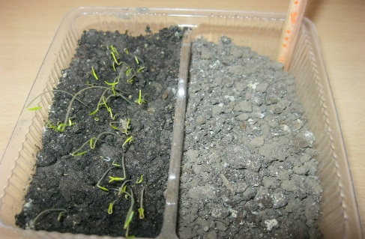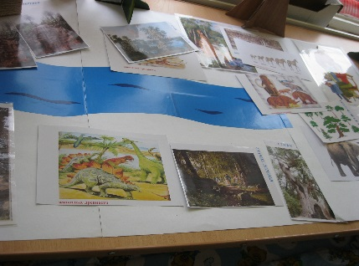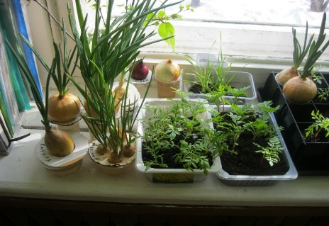

Результаты исследований могут фиксироваться в схемах, рисунках, альбомах, записях, и т.д.
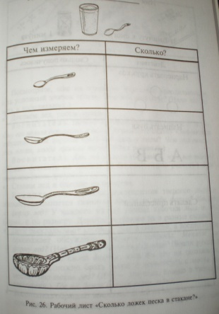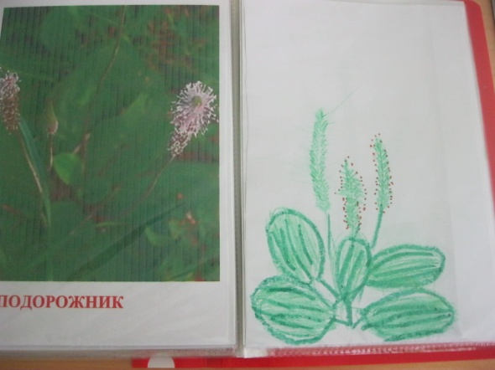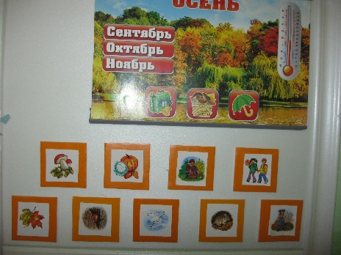

Одним из важнейших направлений воспитательно-образовательной деятельности, осуществляемой в группе, является работа с родителями. Углубленная работа по организации познавательно-исследовательской деятельности детей даёт определённые положительные результаты.
Главными задачами во взаимодействии с родителями считаю:
во-первых объединить усилия для развития и воспитания детей;
во-вторых, создать атмосферу общности интересов;
в-третьих, активизировать и обогащать воспитательские умения родителей.

Формы работы с родителями :
- Привлечение к созданию познавательно-развивающей среды в группе. помощь в оборудовании и пополнении уголка экспериментирования.
- Оформление наглядной информации в родительском уголке: консультации, памятки рекомендации.
- Родительские собрания, на которых родители узнают о форме организации исследовательской работы, знакомятся с исследовательскими методами обучения, с разновидностью экспериментов.
- Открытые мероприятия для родителей.
- Оформление папки «Мои открытия», тематические ширмы-передвижки, выставки, мини-библиотечки др.
- Экспериментирование родителей с детьми в домашних условиях.
- Совместное детско-взрослое творчество (изготовление книжек-малышек, оформление альбомов, плакатов, фоторепортажи и другое).
- Совместная детско-взрослая познавательно-исследовательская деятельность.
